7 сынып
Сабақтың тақырыбы: Многоклеточные водоросли
Сабақтың мақсатты: сформировать у учащихся представление о многоклеточных водорослях, их разнообразии и распространении.
Сабақтың міндеттері:
- познакомить учащихся с многоклеточными водорослями, их строением, многообразием
- воспитывать бережное отношение к природе, окружающим растениям, животным
- развивать умение различать и сравнивать водоросли, тренировать память
Сабақтың түрі: комбинированный
Сабақтың әдіс-тәсілдері: словесные, частично-поисковые, практические, наглядные

Сабақтың барысы:
I.Ұйымдастыру кезеңі
II.Фронтальный опрос
1. Что такое фотосинтез и для каких организмов характерен этот процесс? (Процесс перевода энергии Солнца в энергию химических связей, в результате чего образуется органическое вещество. В процессе фотосинтеза участвуют клетки высших растений, водоросли и некоторые бактерии. Фотосинтез происходит с помощью пигментов (хлорофиллов и некоторых других), присутствующих в хлоропластах и хроматофорах клеток. В основе фотосинтеза лежит окислительно-восстановительный процесс.)

2. Как называется пигмент, участвующий в процессе фотосинтеза и придающий зеленый цвет растениям? Почему он имеет такое название? Входит ли в состав этого пигмента хлор? (Хлор не входит в состав хлорофилла, а их созвучие объясняет одинаковый цвет – зеленый, который по-латыни как раз и называется «хлор» (chlore). Можно предложить учащимся вспомнить сходные названия, указывающие на зеленый цвет (хлоропласты, водоросль хлорелла).)
3. Какие органические вещества образуются в зеленых листьях? (Крахмал, глюкоза и другие сахара (поэтому сладкий вкус имеют березовый сок, свекла, морковь, многие фрукты).)
4. Когда возникли первые водоросли? (Около 2,5 млрд лет назад.)
5. В каких средах могут обитать водоросли? (Везде, где есть вода.)
6. Что представляет собой тело водоросли? Расчленено ли оно на ткани и органы? (Таллом – тело низших растений (водорослей, грибов, миксомицетов, лишайников) не расчлененное на стебель и листья. Таллом от греч. thalb/s – молодая ветка, росток, побег.)
7. Каким образом водоросли прикрепляются к субстрату? (Ризоидами – нитевидными образованиями из одной или нескольких клеток, расположенных в ряд у мхов, лишайников, некоторых водорослей и грибов. Ризоиды от греч. rhiza – корень и еidos – вид.)
8. Как происходит размножение водорослей в благоприятный период? (Бесполым путем.)
9. Почему в неблагоприятных условиях водоросли переходят к половому размножению? (Увеличиваются шансы на выживание.)
10. Каково значение водорослей в природе? (Образование органического вещества, выделение кислорода и поглощение углекислого газа, эвтрофикация водоемов и т. д.)
11. Как использует водоросли человек? (Медицина, пищевая промышленность, биологическая очистка воды и т. д.)

III. Жаңа сабақ
Кроме одноклеточных в воде живут немало многоклеточных водорослей. Среди водорослей встречаются густые дерновинки нитчатой водоросли улотрикс (Ulotrix). Улотрикс живет в быстро текущих водах близ поверхности воды. Заросли его в виде невысоких изумрудно-зеленых дерновинок, постоянно колеблемых береговой волной, располагаются на стенках набережных, подводных камней, сваях и др. Для нормальной жизнедеятельности улотрикса необходим постоянный приток воздуха, поэтому водоросль живет близ берега.
Улотрикс состоит из коротких цилиндрических клеток, расположенных в один ряд.
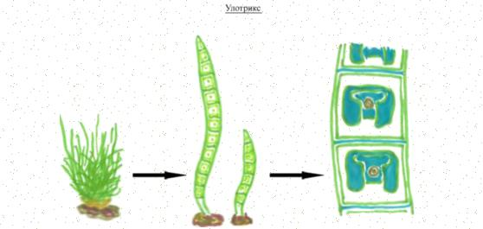
Все клетки таллома имеют одинаковое строение. Ризоид – бесцветная, вытянутая в длину клетка. Ризоидом водоросль прикрепляется к подводным предметам. Оболочки клеток состоят из целлюлозы. Во взрослых клетках улотрикса цитоплазма с заключенным в ней хроматофором и ядром прижата к стенкам клетки. Хроматофор в клетке один.
К числу самых распространенных принадлежит спирогира (Spirogyra). Почти в любом пруду или речной заводи много зеленой, скользкой на ощупь тины. Чаще всего такая тина нечто иное, как скопление нитей спирогиры, свободно плавающих в воде. Нити одеты слизистыми чехлами.
Спирогира – нитчатая многоклеточная водоросль. Клетки в нитях расположены в один ряд. Многие клетки делятся и благодаря этому, число клеток возрастает. Клетки спирогиры покрыты оболочкой из клетчатки. Цитоплазма прижата к клеточным оболочкам. В центре клетки располагается крупное ядро с ядрышком. Полость клетки занята одной большой вакуолей.
В почтенном слое цитоплазмы лежат изумрудно-зеленые хроматофоры в виде одной или нескольких лент.
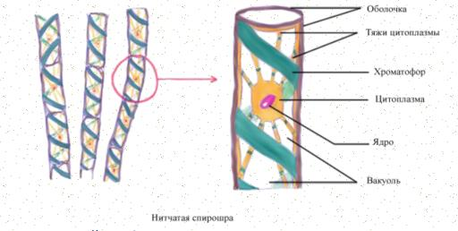
К числу водорослей, обычно в пресных водоемах, принадлежит и кладофора (Cladophora). Впрочем, она часто встречается и в морях. Кладофора, как и спирогира, нитчатая водоросль, но она более высоко организована. Нити кладофоры ветвящиеся и прикреплены к субстрату, во всяком случае, в молодом состоянии. Впоследствии они часто отрываются.
Хромотофор у кладофоры крупный в виде сеточки. Интересная особенность этой водоросли – каждая клетка имеет много ядер, этого никогда не бывает у высших растений.
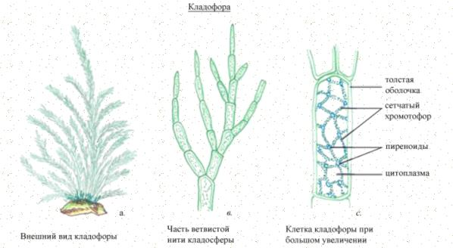
БУРЫЕ И КРАСНЫЕ ВОДОРОСЛИ
Бурые водоросли (Phaeophyta) преимущественно обитатели морей, где они образуют громадные заросли. Эти водоросли многоклеточные, покрытые слизью. Многие бурые водоросли отличаются громадными размерами, достигающие нескольких метров и даже десятков метров в длину.
Клетки бурых водорослей содержат все характерные органоиды. Хроматофоры имеют пигменты: хлорофилл, каротин, ксантофилл и бурый фукоксантин. В связи с различным количественным соотношением пигментов, бурые водоросли имеют окраску от почти чисто зеленой до темно-бурой. Иногда почти черные.
Ламинария. В дальне-восточных и северных морях растет крупная бурая водоросль ламинария.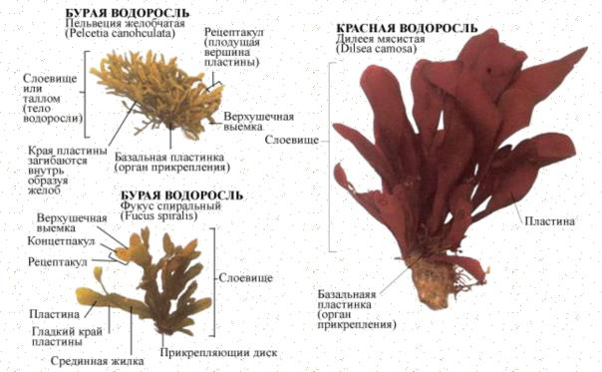
Тело ламинарии, длиной в один или несколько метров, напоминает продолговатый лист на черешке. Однако, мы уже говорили, что настоящих листьев, стеблей и корней водоросли не имеют. Тело ламинарии и других подобных водорослей называют слоевищем. Ко дну ламинария прикрепляется выростами нижней части «черешка» - ризоидами (от греческих слов «риза» - корень и «эйдос» - вид), представляющими собой нитевидные образования. Они служат, как и у других водорослей, лишь для прикрепления. Вода всасывается всей поверхностью слоевища. Внутреннее строение ламинарии относительно сложное. У нее образуются даже ситовидные клетки, напоминающие ситовидные трубки высших растений. Однако, сосудов конечно, нет, да и у водорослей, обитающих в воде, в них нет и надобности.
К числу обычных бурых водорослей прибрежной зоны относится и фукус.
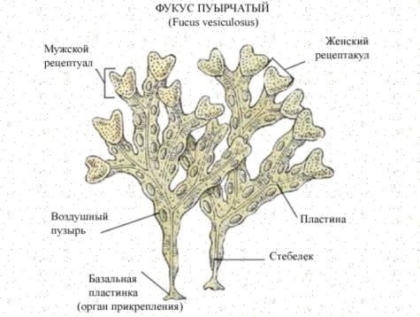
Ремневидное, сильно расчлененное слоевище фукуса достигает 50 см. длины. В воде оно держится вертикально благодаря вместилищам, наполненным воздухом. Во время отлива, когда вода уходит, заросли фукуса оказываются на суше.
Красные водоросли (Rhodophyta) обитают на большой глубине. Характерным пигментом для этого типа водорослей является красный фикоэритрин; кроме него, красные водоросли содержат хлорофилл, каротин, ксантофилл и фикоциан. От различного количественного соотношения пигментов окраска красных водорослей варьирует от оливково-бурой до ярко-красной. Окраска их способствует поглощению тех солнечных лучей, которые проникают на глубину до 100 м.
Красные водоросли всегда многоклеточны; в простейших случаях это нитчатые ветвистые организмы, чаще же – пластинчатые сложно расчлененные водоросли, внешне напоминающие высшие листостебельные растения.
Благодаря хлорофиллу на свету происходит фотосинтез. При этом в воду выделяется кислород, а из воды поглощается углекислый газ. В теле водоросли образуются органические вещества: белки, жиры, сахар, крахмал.
Сине-зеленые водоросли(cyanopyta). Сине-зеленые водоросли отличаются примитивным строением клетки. Оболочка их пектиновая, часто ослизняющаяся. Цитоплазме оргоноидов нет. По краям цитоплазмы расположены пигменты, а в центре клетки находится ядерное вещество. В связи с особенностями строения клетки размножение их происходит путем простого деления. Сине-зеленые водоросли относится к прокариотам (не имеют офермленного ядра). Эти водоросли содержат различные пигменты, на окраску их наиболее часто оказывают влияние хлорофилл и синий пигмент фикоциан. Кроме того то в больших, то в меньших количествах они имеют красный пигмент- фикоэритрин и оранжевый каротин.
Сине-зеленые водоросли живут в разных экологических условиях: в толще воды пресных и солоноватых водоемов различной степени загрязнения, на почве, в основании стволов деревьев.
IV.Лабораторная работа №4 на стр.53
«Одноклеточные и многоклеточные зеленые водоросли»

V. Үйге тапсырма беру: §15 читать, проверь знания на стр.53

